

Reader Enquiries: | Press Contact:
congatec AG | contradata | PRismaPR
Christian Eder | Marco Damian | Bettina Lerchenmüller
Phone: +49-991-2700-0 | Phone: ++39(039)2301492 | Phone: +49-8106-24 72 33
info@congatec.com  www.congatec.com | mdamian@contradata.it  www.contradata.it | info@prismapr.com  www.prismapr.com

Visit congatec at COMPUTEX in Taipei, Taiwan,
NanGang Exhibition Hall, Stand K0727A
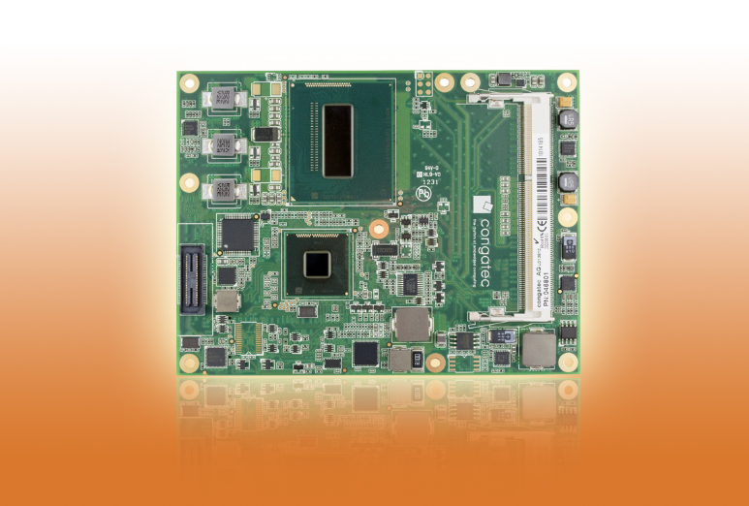
Text and photograph available: http://www.congatec.com/press
Press Release 10 /2013
congatec presenta il più veloce modulo COM Express basato su processori Intel ® Core ™ di 4° generazione

conga-TS87 Modulo COM Express Type 6 Basic: elaborazione vettoriale , prestazioni grafiche e di virgola mobile senza precedenti e senza alcun aumento di assorbimento di potenza

Deggendorf, Germania, 4 Giugno 2013 *** congatec AG, uno dei principali produttori di moduli computer embedded, annuncia la disponibilità del modulo conga-TS87, un modulo COM Express Type 6 con processori Intel ® Core ™ di 4 ° generazione. Il modulo COM Express offre prestazioni eccezionali, con una migliore elaborazione vettoriale, più efficiente di calcolo in virgola mobile e una grafica incredibile, senza alcun aumento del consumi.
Miglioramenti all'architettura precedente hanno portato a guadagni di efficienza che si sono tradotti in aumento delle prestazioni. Questo è particolarmente evidente nella grafica embedded, dove è stato aumentato il numero di unità grafiche integrata (unità di esecuzione), con un conseguente aumento del 28-60% delle prestazioni 3D rispetto alle generazioni precedenti.
La più eccitante novità è l'introduzione dell’ Intel Advanced Vector Extensions (Intel ® AVX) 2.0, che migliora le prestazioni delle istruzioni in virgola mobile. Con processori di 4a generazione, Intel AVX 2.0 consente prestazioni più elevate in applicazioni come l'elaborazione di immagini e di segnale in settori quali medicale e avionica.
Il modulo COM Express conga-TS87 con pin out Type 6 si avvale di grafica integrata e delle relative interfacce di visualizzazione digitale avanzata.
Il modulo conga-TS87 utilizza anche l'elevata larghezza di banda delle interfacce USB 3.0 e PCI Express 3.0 con ulteriori linee PCI Express.
Il modulo COM Express è attualmente disponibile con il processore mobile Intel ® QM87 express chipset o con il quad core Intel® Core ™ i7-4700EQ con 6MB di cache L2 e che può funzionare a 2,4GHz con un TDP di 47W o in modalità Turbo Boost in cui la frequenza di clock è aumentata a 3.4GHz. Il chip dispone di DDR3 dual channel 1600 MT/s LV 1.35V per una capacità fino a 16 GB.
La grafica integrata è molto più potente rispetto ai modelli precedenti e supporta Intel ® Flexible Display Interface (FDI), DirectX 11.1, OpenGL 4, OpenCL 1.2
Decodifica hardware ad alte prestazioni, flessibile, per la decodifica in parallelo di multipli video FULL HD ad alta risoluzione.
Una soluzione di raffreddamento efficiente, come quella brevettata da congatec con heatpipe a rapida dissipazione di calore aumenta in modo significativo le prestazioni complessive.
Una risoluzione 4K2K di 3840 x 2160 con DisplayPort, e di 4096 x 2304 con HDMI sono supportate nativamente dal processore. E' inoltre possibile collegare fino a tre interfacce di visualizzazione indipendenti tramite DVI, nonché LVDS e VGA.

Il supporto USB 3.0 nativo assicura una trasmissione dati veloce con bassi consumi. Un totale di otto porte USB sono presenti, quattro delle quali in grado di supportare USB 3.0 SuperSpeed.
Sette linee PCI Express 2.0, linee PCI Express 3.0 x16 (PEG) per schede ad alte prestazioni grafiche esterne, quattro porte SATA fino a 6 Gb/s , supporto RAID e interfaccia Gigabit Ethernet abilitare permettono veloci e flessibili estensioni.
Controllo ventola, bus LPC per una facile integrazione di interfacce I/O Legacy e Intel ® High Definition Audio completano il set di funzionalità.

About congatec AG
congatec AG ha sede a Deggendorf, in Germania ed è un fornitore leader di moduli informatici industriali che utilizzano gli standard Qseven, COM Express, XTX e ETX. I prodotti di congatec trovano impiego in una varietà di settori e applicazioni: automazione industriale, settore medicale, forniture automobilistiche, aerospaziale e transportation.

Il know-how tecnico include uniche caratteristiche del BIOS esteso come pure del driver completo e Pacchetti di supporto. In seguito alla fase di design-in, i clienti potranno beneficiare di assistenza tramite la gestione estesa del ciclo di vita del prodotto. I prodotti della società sono prodotti da fornitori di servizi specializzati in conformità con i moderni standard di qualità. congatec ha attualmente 141 dipendenti ed strutture a Taiwan, Giappone, USA, Australia e Repubblica ceca. Maggiori informazioni sono disponibili sul nostro sito web www.congatec.com o via Facebook, Twitter e YouTube.

* * *

Intel and Intel Core are trademarks of Intel Corporation in the U.S. and other countries.
congatec is a business partner of the Intel® Intelligent Systems Alliance, a joint venture of communications and embedded developers and solution providers.

